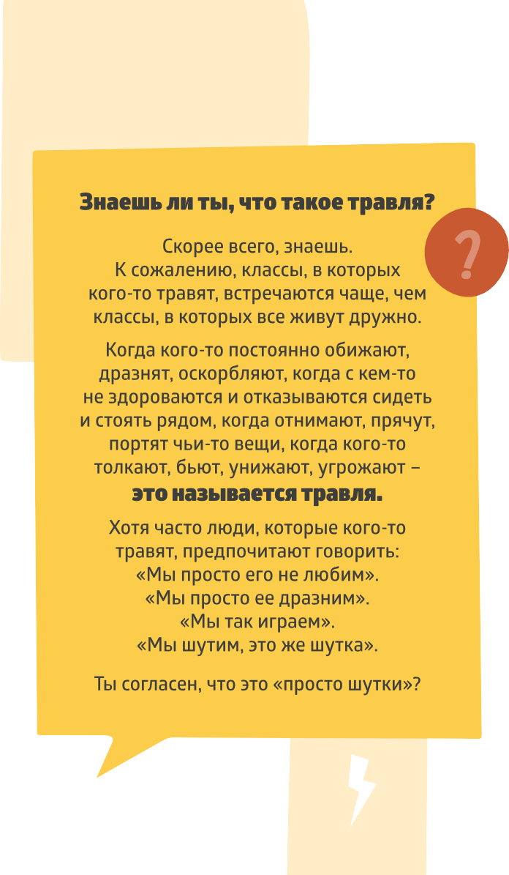

Вот несколько мальчиков отняли у одного шапку и кидают друг другу, а он мечется между ними, пытаясь ее поймать. Они «просто играют»? Может быть. Если тот, чья шапка, тоже весело смеется. Если сегодня кидают его шапку, а завтра – другого мальчика. Если поиграв в шапку, они пойдут дальше, все вместе весело болтая.
Но что, если все иначе?
Если всем весело, а тому, чья шапка – вовсе нет? Потому что он знает, что сегодня, и вчера, и завтра будут бросать именно его шапку, или другую его вещь. Потому что они не просто кидают – они смеются над ним и говорят обидные вещи. Потому что потом они швырнут шапку на пол и пой- дут дальше вместе, давая понять, что он – не с ними.

Мы все знаем и чувствуем разницу между игрой и травлей. В игре весело должно быть ВСЕМ.
В игру ВСЕ вступают добровольно. В игре роли меняются: сейчас ты вода, потом я.

При травле удовольствие получают не от того, что ловко бросают и ловят предмет. Все удовольствие – в издеватель- стве над человеком, в веселье по поводу его бессилия, его злости, в наблюдении за тем, как он мечется в кругу громко хохочущих ребят, едва сдерживая слезы. Очень гадкое удо- вольствие, недостойное хорошего человека.

2

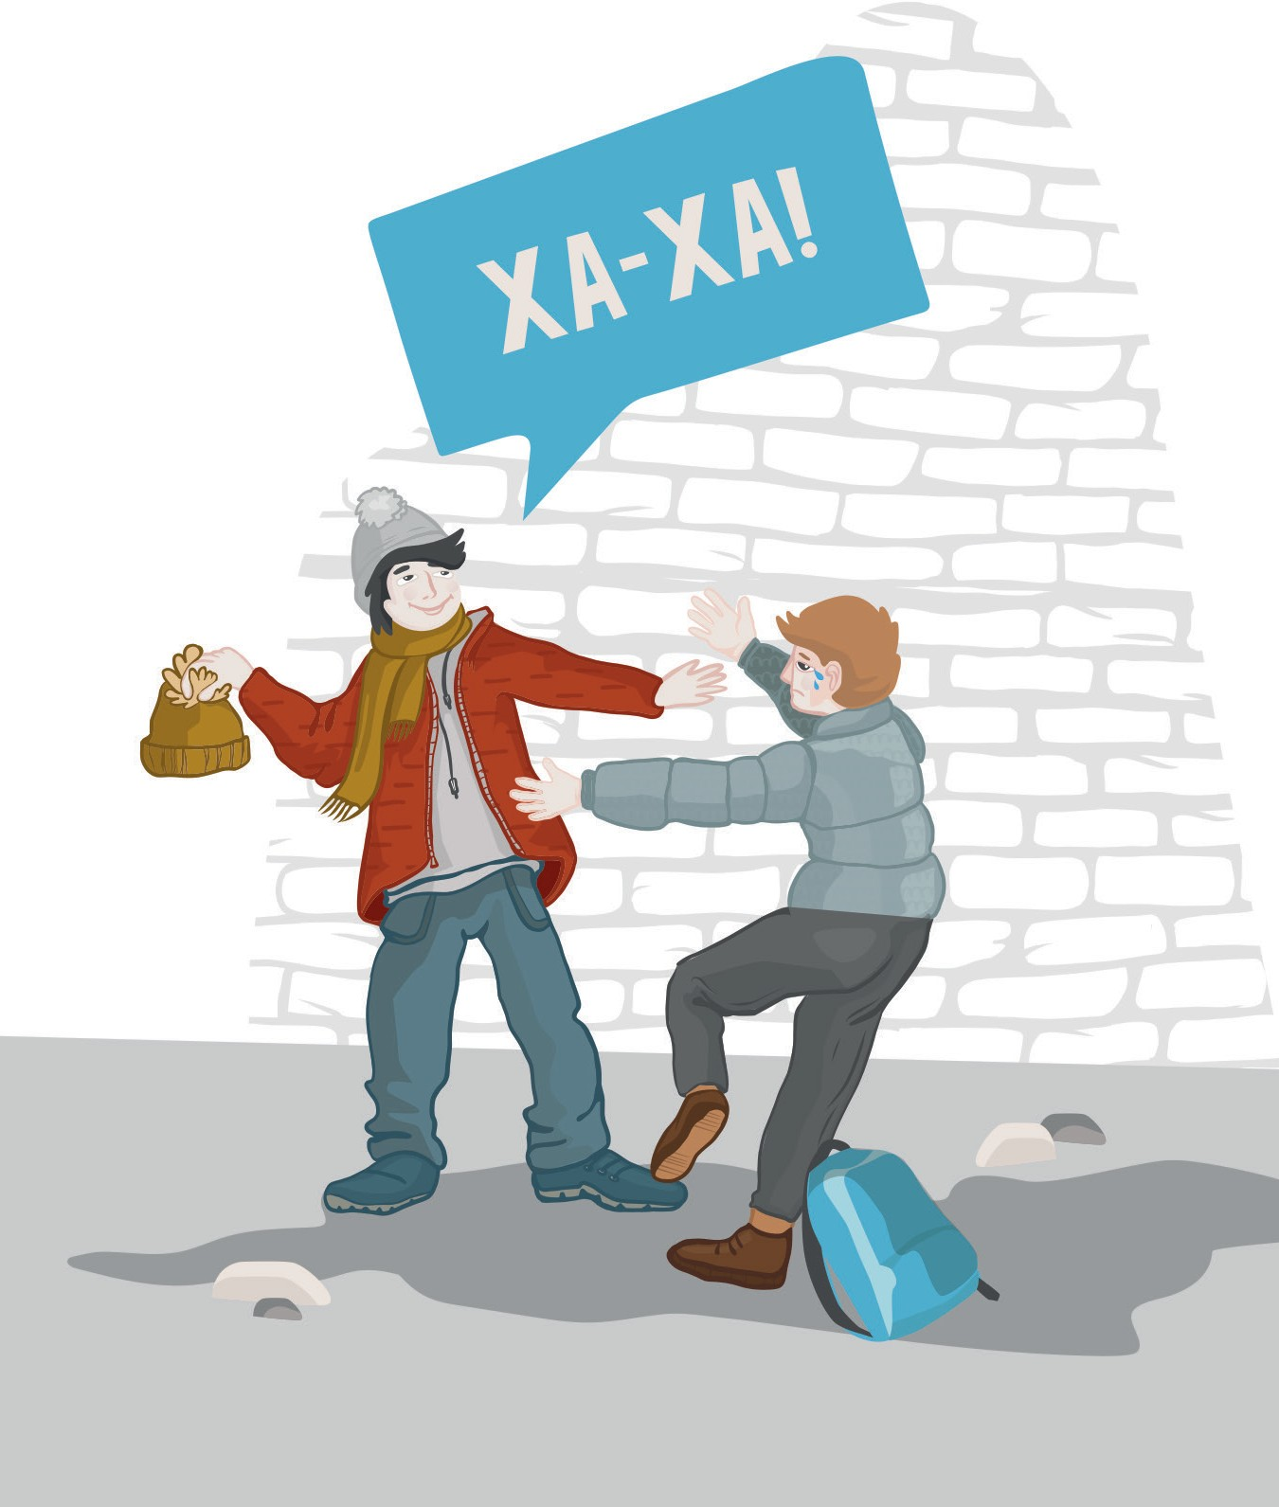

А вот девочки сделали очень обидную картинку из фото одноклассницы и отправляют ей ссылки. А под картинкой – комментарии, в которых все изощряются в остроумии, ста- раясь задеть ее посильнее. И опрос: кто считает, что Даша Петрова – тупая корова?
Они «просто шутят»?

Нет. Это не шутки. Это издевательство.

Девочки получают удовольствие от того, что делают другому человеку больно. Не остроумием они наслаждают- ся, а насилием. Если Даша пытается в ответ оправдываться, или сердится, или просит прекратить, расстраивается, пла- чет, удовольствие становится еще больше. И еще отврати- тельней.
Мы все знаем, что издеваться над людьми – плохо. Как же так, разве эти девочки – не знают?
Или, может быть, они очень плохие люди?
На самом деле они, конечно, знают, что это плохо. По- тому и говорят: «Мы просто шутим», «Мы просто ее не лю- бим», «Она нас бесит». Они хотят верить, что они – хорошие, это тот, кого они обижают – «такой». Сам виноват.
Никто не хочет быть плохим, да и, скорее всего, они не плохие. Просто в какой-то момент решили, что издеваться
– это весело и это можно. Такое правило жизни возникло, и никто не стал с ним спорить.

4

Когда кого-то травят, всегда кажется, что на это есть при- чина. Он (она) же такой (такая).
Какой такой? На самом деле, неважно. Слишком умный, слишком глупый, слишком толстый, слишком худой, слиш- ком странный, слишком обыкновенный, так одет, сяк одет, тем увлекается, этим занимается. Да какая разница. Что- нибудь да найдется.
Потому что дело не в том, кого травят, не в его качествах и особенностях. Если бы это было так, то было бы одно и то же во всех ситуациях: скажем, всегда травят толстых или двоечников. Но есть множество полных ребят, которых не трогают. И есть очень стройные, над которыми издеваются. Есть двоечники, с которыми все дружат, и есть отличники, которым не дают прохода. Нет никаких особых, специаль- ных качеств, которые заставляют травить человека. И нет никаких качеств, которые бы точно от травли спасали.
Травля не связана с конкретными людьми. Травля – это плохое правило, которое завелось у группы. Если в классе принято травить, то травить могут кого угодно и за что угод- но. А если нельзя, то очень разные дети могут в нем жить дружно и спокойно.

5

Когда в классе или в любой другой группе возникает травля, это очень плохо.
Иногда кажется, что это плохо только для того, кого оби- жают. Ему обидно, он расстраивается. Он не хочет ходить в школу, он даже иногда не хочет жить на свете.
Да, ему действительно несладко.
Но травля – это плохо не только для пострадавшего. Если в группе людей стало можно издеваться над кем-то, если это становится правилом, если те, кто травят, думают, что так и надо, и никто их не останавливает, – это меняет всю жизнь класса.
Больше никто не может чувствовать себя в безопасно- сти. Сегодня травят его – но завтра им покажется, что это я «не такой». Потому что они привыкли получать удоволь- ствие от издевательств. Привыкли самоутверждаться за счет другого. А ну как завтра Даша свою страницу в Интер- нете закроет и больше не будет читать про себя гадости? Или мальчик, чью шапку кидали, просто уйдет в другую школу. Что тогда делать? Чем развлекаться? Против кого дружить? И тут уж кто подвернется, тот и будет новой жерт- вой. Ведь в нашем классе травить – принято.
Все это знают. И все боятся, даже если делают вид, что им очень весело.
А когда человек постоянно боится, ему сложно жить. И учиться сложно, и радоваться, и дружить. Психологи про- веряли: если в классе есть травля, дети в нем хуже учатся. Все дети, не только те, кого обижают.

6

Именно страх самому оказаться жертвой часто застав- ляет участвовать в травле неплохих в общем-то ребят. Им вроде и стыдно, и противно, и неловко, но пока они с теми, кто издевается, пока они смеются вместе со всей тол- пой, они чувствуют себя хоть немного, но в безопасности. Сегодня жертва – он, а не я. И очень важно, чтобы всё так и осталось.
Заступиться еще страшней – получится, что я не со все- ми, значит и мне достанется. И, скорее всего, достанется. Ведь на самом деле все знают, что ведут себя недостойно. И если кто-то начинает возражать, он всем об этом напо- минает. Надо поскорее про него какую-нибудь гадость ска- зать, чтобы перестал.
Всем неприятно, но все продолжают.
Потому что сложилось правило: есть те, кого травят, и есть те, кто травят. Выбирай свое место. Жизни без трав- ли, жизни в дружном классе уже никто себе и представить не может.
Иногда, став старше, люди с болью и стыдом вспоми- нают, как травили кого-то в детстве. Но тогда это казалось им единственным выходом. Или они просто не понимали до конца, что происходит.

7

А как же те, кто начал издевательство? Кто первый начи- нает кидать шапку и постить оскорбления? Кто все это при- думывает? Может быть, хотя бы им по-настоящему весело и хорошо?
Нет, вряд ли. Спокойные, уверенные в себе люди обыч- но бывают добрыми. Если они сильнее, старше или умнее других, они скорее склонны позаботиться, помочь, защи- тить. Они придумывают игры, интересные для всех, и шут- ки, от которых весело каждому.
Травлю начинают не от хорошей жизни.
Может быть, у человека плохо на душе из-за того, что дома родители ссорятся, и ему хочется слить на кого-то свое раздражение.
Может быть, он очень хочет быть первым и главным, но не уверен, что на это у него хватит талантов, вот и изо- бретает такой способ самоутвердиться.
Может быть, над ним самим раньше издевались, и теперь он совсем не хочет оказаться на месте жертвы и побыстрее занимает место обидчика. Когда он вместе с приятелями обижает кого-то, он чувствует силу, защищен- ность, правоту. Только в эти минуты ему и хорошо, спокой- но, нестрашно. Поэтому хочется повторить их снова и снова.
Для него самого это не очень хорошо, потому что с деть- ми такое поведение может и даст какие-то минуты тор- жества, но в будущем, со взрослыми, он просто останется без друзей. Никто не хочет общаться с жестокими людьми, никто не хочет с ними вместе работать и отдыхать. Может быть, их будут опасаться, но любить вряд ли.

8

Словом, лучше бы, пока не поздно, научиться по-друго- му себя вести. Тогда, может быть, вокруг будут не подлизы- шестерки, которые с агрессором «дружат», а на самом деле боятся его и не любят. Может быть, настоящие друзья поя- вятся. Может быть, даже тот, кто сейчас кажется «не таким», станет лучшим другом. Иногда нас особенно раздражают люди, которые нам на самом деле очень интересны, потому что непохожи на нас.

9

Итак, давайте еще раз посмотрим, что происходит.
Вот группа ребят, среди которых Коля и Марина, издева- ется над одноклассницей Олей.
Говорят про нее гадости, кричат вслед оскорбления, смеются, пальцами показывают, картинки рисуют против- ные, делают вид, что боятся, будто Оля их коснется.
Они уверены, что с ними все хорошо, а вот жертва «ка-
кая-то не такая».
Но давай подумаем.
Вот Коля крикнул: «Оля тупая!». Что в результате этого его действия произошло с Олей? Стала ли она хуже решать задачи? Забыла ли что-то, что знала? Нет, Оля осталась ров- но такой же, как была минуту назад. Чужие слова нас не могут менять. И это, на самом деле, прекрасно. А то одному покажется, что ты тупой, другому – что слишком умный, а тебе что, каждый раз сразу меняться в ответ? Еще не хва- тало.
Но можем ли мы сказать, что Колины слова вовсе ничего не значат и ничего не меняют? Нет. Кое-кто от них изменил- ся. И это не Оля, а как раз Коля. Он обидел человека, сказал грубость и глупость. Это он стал после этих слов хуже, чем был до них. Потому что НАШИ слова нас меняют, ведь сло- во – это поступок.
А тут еще Марина подоспела и начала: «Это что на тебе надето? Ты это где взяла, на помойке?».

Опять внимательно смотрим. Изменилось ли после слов

10

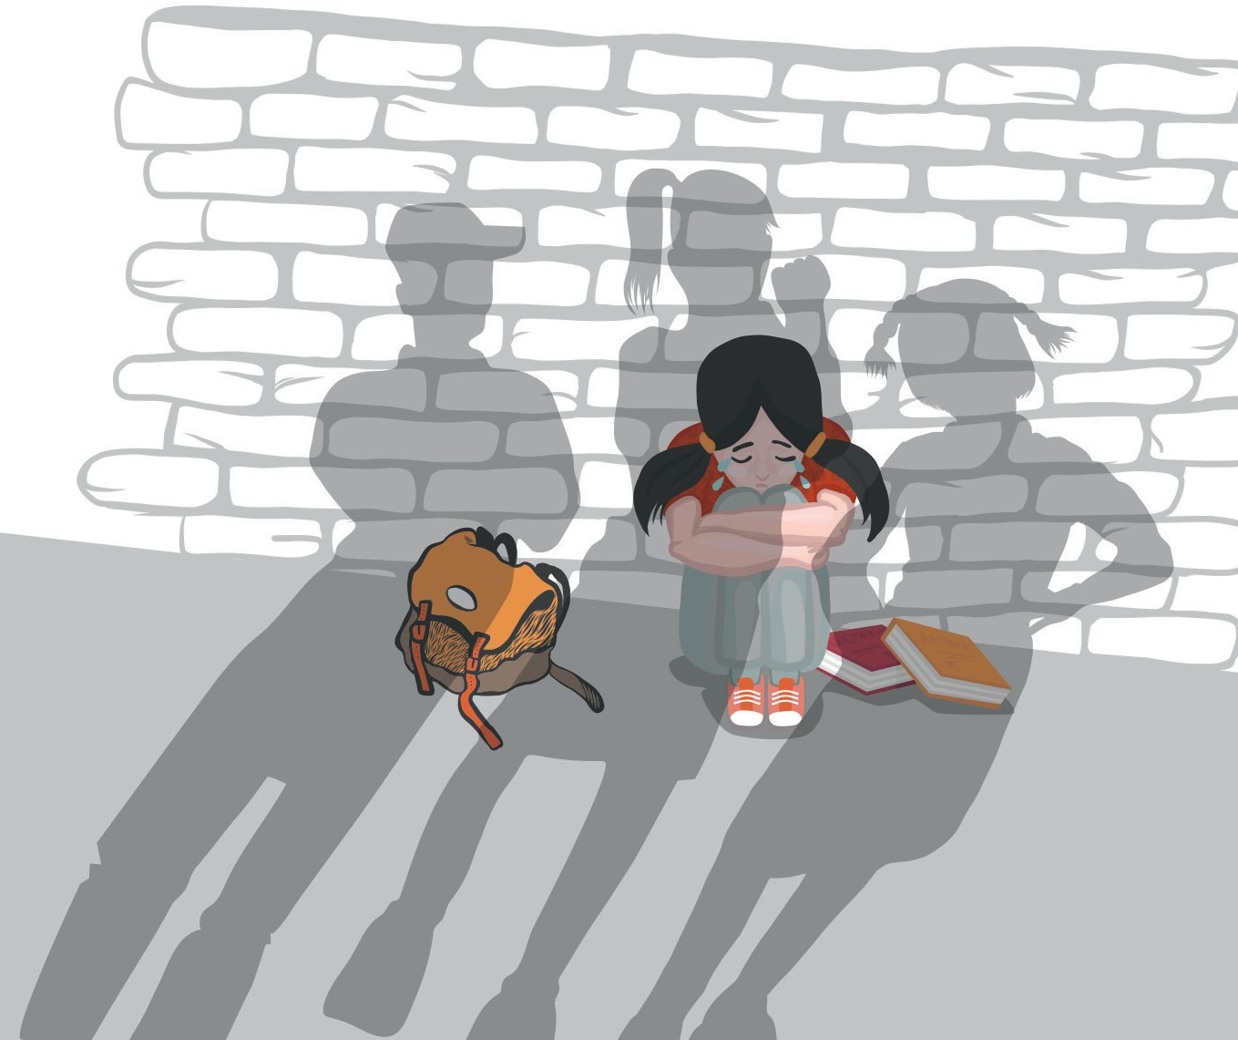

Марины что-то в Олиной одежде? Стала ли она лучше или хуже одета? Нет. Как было, так и осталось. Ни одна пуговица не переместилась ни на сантиметр.

А что произошло с Мариной? Увы, Марина стала после своих слов хуже. Она потренировалась в том, как быть гру- бой и злой, поучила саму себя плохим манерам и плохому способу общаться с людьми. Что бы вы сказали о человеке, который специально тренируется делать что-то как мож- но хуже? Постоянно падать с велосипеда, как можно хуже играть в компьютерную игру или делать побольше ошибок в контрольной? Очень умно он себя ведет?

И хотя сейчас Оля, скорее всего, расстроена, а Коля и Ма- рина довольны собой, на самом деле, если бы они минутку подумали, они бы увидели, что все должно быть наоборот. С Олей ничего не произошло. А Коля и Марина всего за пару минут стали хуже, чем были. Обидно должно быть не Оле.
На самом деле, конечно, и Оле может в результате стать плохо.
Неприятно это, когда тебя дразнят и обижают. Когда к нам проявляют агрессию, мы чувствует тревогу и напря- жение. Это не назовешь приятным состоянием.
Но по-настоящему Оля может пострадать, только если самавсерьезвосприметслова Колии Марины. Еслионапове- рит и согласится, что она тупая и что одета не так, как «надо», и главное – что Коля и Марина вправе решать, какой ей сле- дует иметь интеллект и как следует одеваться.
Их слова не могут причинить ей ущерба. Но если их сло- ва станут ЕЕ словами и мыслями, тогда дело плохо. Чужие слова не могут нас изменить. Наши собственные – вполне.
Когда человека травят, он слышит оскорбления в свой адрес так много раз и от стольких людей, что в какой-то мо- мент начинает думать: а может, и правда? Может, со мной что-то не так? Может быть, мне стоит измениться, и тогда меня перестанут обижать, а будут со мной дружить?
Многие жертвы травли так думают. Они стараются поху- деть и купить новую одежду. Они делают вид, что им тоже смешено, когда швыряют их вещи. Они не рассказывают взрослым про издевательства, чтобы не стать «предате-

12

лем». Они пытаются оказать какую-нибудь услугу обидчи- ками, чтобы те сменили гнев нам милость.
И это никогда не работает.
Даже если завтра Оля придет в школу очень круто оде- тая и покажет дипломы пяти выигранных олимпиад, это ни- чего не изменит. Потому что, как мы помним, травля возни- кает не потому, что жертва такая или другая. Она возникает потому, что группе понравилось кого-то травить. Просто теперь Олю будут обзывать «ботанкой» и говорить, что она
«вырядилась».
Есть много ребят, которым есть чем гордиться уже в школьные годы: они побеждали в соревнованиях, делали изобретения, снимались в кино. И, к сожалению, многих из них травили. Потому что обидчикам еще приятнее травить
«звезду».

13

Довольно грустная история, на самом деле.
Если Оля про это внимательно подумает, ей проще будет реагировать правильно.
14

Что же делать Оле, если не бежать срочно за новой оде- ждой?
Просто еще раз подумать о том, о чем мы говорили выше. Чужие слова не имеют значения. Они не могут нас изменить. Если кто-то хочет нас обижать, то дело не в том, какие мы, а в том, какой он.
Еще раз вдумайтесь: кто-то хочет тебя обидеть. О ком эта информация? О нем или о тебе? У кого-то есть потреб- ность издеваться над другими, самоутверждаться за чужой счет. Ты здесь причем? Это информация о нем. Наверное, какие-то у него проблемы.
Помнишь детскую присказку: «У кого что болит, тот о том и говорит»?
Только в жизни человек, которому плохо на душе, обыч- но боится сказать «мне плохо, я в себе не уверен, я боюсь, что меня не будут уважать». Если бы он решился, очень может быть, что его бы в ответ поддержали. Но он не мо- жет решиться, не верит, что ему помогут. И поэтому гово- рит не про себя, а про другого: «смотрите, какой глупый- слабый-некрасивый-не такой, давайте все дружно его (а не меня) не уважать».

15

Неправильно

Спорить («Я совсем не толстый, просто крупный»,
«Это новая кофточка, самая модная, ты просто не понимаешь»)
Отвечать тем же
(«Ты сам дурак!», «Ты сама с помойки»)
Угрожать («Я все расскажу учительнице!»,
«вы у меня получите!»)
Делать вид, что не слышишь, но при этом краснеть и прятать глаза
Делать вид, что тебе смешно, если это не так убегать и прятаться
Плакать и жаловаться Бросаться в драку
и вообще пытаться непременно все это остановить.

Зачем останавливать то, что не может тебе причинить вреда? Им нравится это делать – это информация о них, а не о тебе. Мало ли, кто вокруг чем занимается и что го- ворит! Они хотят так проводить свое время – это их дело. А у тебя своих дел полно.

16

Правильно

Пожать плечами («Может, и так») Улыбнуться («Я так рад, что вам весело!»)
Перевести внимание на обидчиков
(«Да, я знаю, что тебе нравится так говорить»)
Задать встречный вопрос
(«Тебе хочется так думать?»)
Согласиться («Да, у меня полно недостатков, ты верно заметил»)
Дать разрешение («Ты можешь так думать, если хочешь»)

Смысл любых правильных реакций – показать, что то, что происходит – их дело, а не твое. Это они тут что-то ду- мают, чего-то хотят, скачут-прыгают-кричат, какие-то име- ют мнения и интересы. Ты этим если и интересуешься, то из вежливости.
Поначалу обидчики могут еще больше разойтись. По- пробуют кричать погромче и пообиднее. Но если гнуть свою линию, им быстро надоест. Потому что им правда нет никакого дело ни до твоего внешнего вида, ни до твоих ка- честв. Им хотелось получить удовольствие от твоей обиды и от своей власти над тобой. А нет обиды – нет и власти, и смысла продолжать тоже нет.

17

Но этого может быть недостаточно.
Иногда травля переходит все границы и дело не огра- ничивается обидными словами.

Если:
- тебе сделали по-настоящему больно,
- намеренно сломали твою вещь,
- испортили одежду,
- отняли деньги,
- мешают спокойно есть, переодеваться, пользоваться туалетом,
угрожают тебе
6

Это уже не просто травля. Это настоящее насилие, и оно запрещено законом.

Не нужно это терпеть. Немедленно сообщи взрослым: учителю, родителям и попроси о помощи. Ты не станешь от этого «ябедой». Ябедничать – это жаловаться взрослым по пустякам. А если речь идет о насилии, оно должно быть прекращено, и помощь взрослых здесь необходима.
Бывает, что обидчики запугивают и говорят: «Если ска- жешь кому-нибудь – вообще убьем!». Не стоит им верить. Такие люди всегда связываются только с беззащитными. Достаточно будет твоим родителям или учителю один раз с ними серьезно поговорить, и они станут обходить тебя стороной.
Если взрослые решат, что одного разговора недостаточ- но, они обратятся в полицию.

18

Да, тот, кого обижают, может научиться реагировать правильно и от него отстанут.
Значит ли это, что травля в классе прекратится? К сожалению, нет.
Именно этот человек станет неудобной жертвой. Но уже завтра могут начать травить кого-то еще.
Если травля – это болезнь группы, лечить ее надо тоже всем вместе.
И на самом деле это совсем не сложно, если захотеть. Достаточно хотя бы нескольким ребятам договориться, что они больше не будут пассивно смотреть, как над кем-то из- деваются.
Что можно сделать?
сказать: «Это не круто. Это глупо. Прекратите»

подойти к тому, кого обижают, и сказать ему:
«Не слушай, это они сдуру»

поговорить с агрессорами и сказать, что вам это не нравится, и если они не прекратят, вы расскажете взрослым
попросить учителя помочь вам справиться с травлей в классе

19

Все это очень простые действия, но они работают. Трав- ля держится на идее «все против одного». Если вы ясно покажете, что никаких «всех», кому нравится издеваться в вашем классе нет, травля быстро сойдет на нет.

В своем классе каждый имеет право быть в безопасности.
Гораздо полезнее уметь отстаивать хорошие правила, чем из страха поддерживать плохие.
Намного лучше дружить и нормально общаться, чем по- стоянно бояться травли.

Если твой класс заболел травлей, помоги ему выздороветь!

